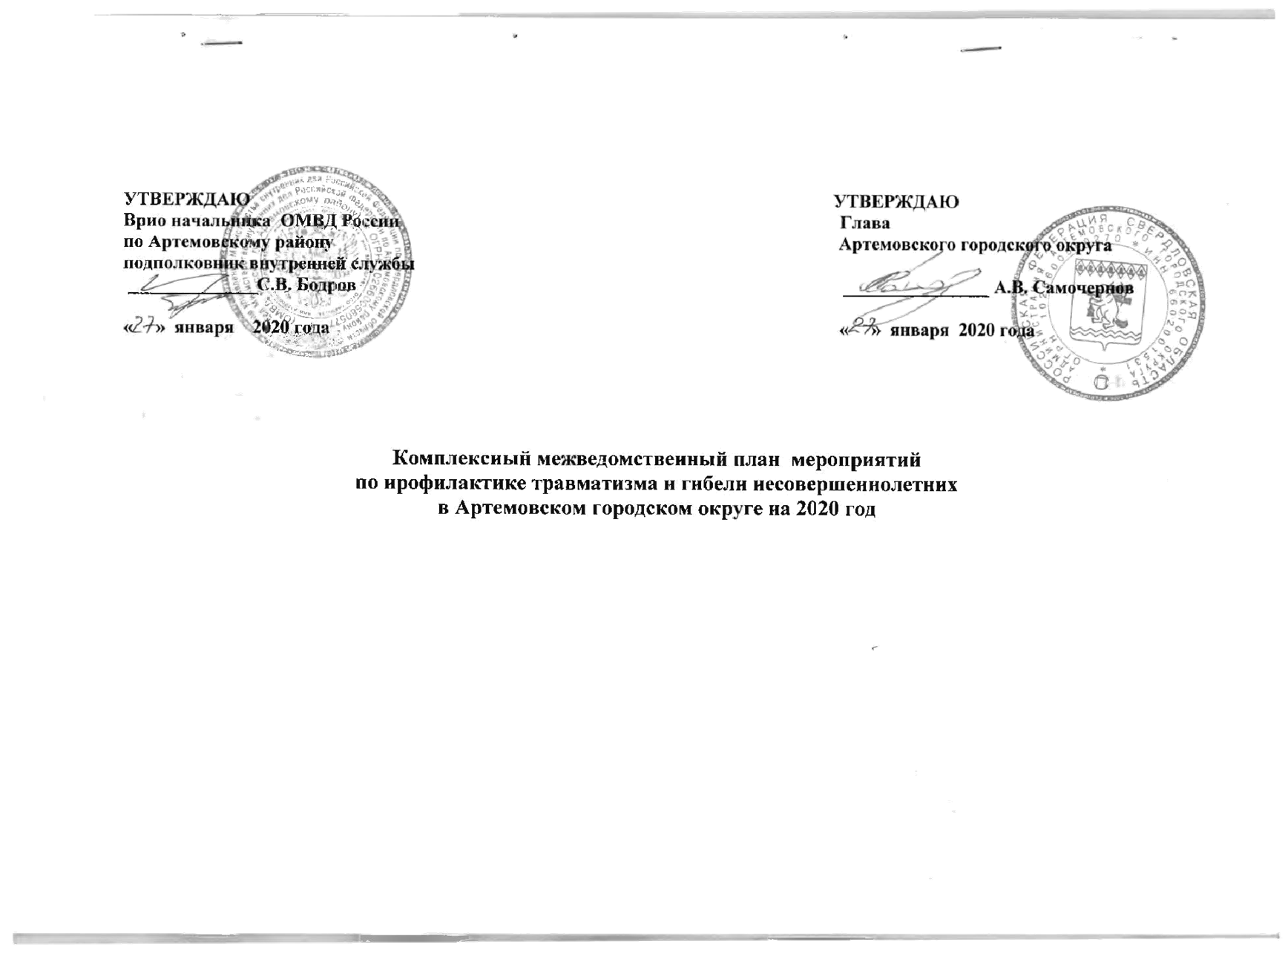

**УТВЕРЖДАЮ УТВЕРЖДАЮ**

**Врио начальника ОМВД России Глава**

**по Артемовскому району Артемовского городского округа**

**подполковник внутренней службы**

**______________С.В. Бодров ________________ А.В. Самочернов**

**« 27 » января 2020 года « 27 » января 2020 года**

**Комплексный межведомственный план мероприятий**

**по профилактике травматизма и гибели несовершеннолетних**

**в Артемовском городском округе на 2020 год**

1. Состояние детского дорожно-транспортного травматизма за 2019 год на территории Артемовского

городского округа

|  |  |  |  |  |
| --- | --- | --- | --- | --- |
| № п/п | Перечень ДТП с участием детей до 16 лет | Следствие | Причины | Принятые оперативные меры |
| 1 | 19.02.2019 около 17.55 у дома № 8 по ул. Красные Орлы, с. Покровское, Артемовского района (а/д «Подъезд к ст. Красные Орлы» 99км +905м – а/д «Невьянск – Реж – Артемовский – Килачевское» 99км+905), инспектор ОВ ДПС ОГИБДД ОМВД России по Артемовскому району старшина полиции Ларионов К.А., 26.05.1989 года рождения, управляя патрульным автомобилем «Лада Гранта», г.р.з. А458966, при движении по ул. Красные Орлы, со стороны ул. Ленина в сторону ул. Привокзальная, допустил наезд на пешехода, Таукчи Павла Андреевича (28.08.2009 года рождения, 9 лет 5 месяцев), перебегающего проезжую часть дороги справа налево по ходу движения транспортного средства из-за снежного вала, не убедившись в безопасности. | В результате ДТП Таукчи П.А., проживающий: с. Покровское, ул. Кр. Орлы, 13-1, обучающийся в МБОУ «СОШ № 4» доставлен в ГБУЗ СО «Артемовская ЦРБ», где ему поставили диагноз: сочетанная травма, подвертельный пере-лом правого бедра, госпитализирован в ГБУЗ СО «Артемовская ЦРБ», и поздно вечером 19.02.2019 переведен в ДГКБ № 9 г. Екатеринбурга. После проведения суд. мед. экспертизы у Таукчи П.А. был установлен тяжкий вред здоровью. | наезд на пешехода | назначение и проведение проверки по факту ДТП;  освещение факта ДТП  в СМИ;  информационное письмо начальнику Управления образования Артемовского городского округа, председателю ТКДН и ЗП; тревожное сообщение ГИБДД по факту ДТП для уголков безопасности в образовательные организации |
| 2 | 02.04.2019 около 04.40 на 140 км + 40 м автодороги «Невьянск – Реж – Артемовский – Килачевское» Артемовского района, гр. Виноградова Е.Г. , 01.12.1981 г.р., управляя автомобилем «Инфинити QX 70», г.р.з. Е007МТ196, при движении со стороны c. Писанец Артемовского района в сторону п. Буланаш Артемовского района, не правильно выбрала скорость движения, не учла дорожные и метеорологические условия, допустила занос транспортного средства с последующим съездом с проезжей части дороги и опрокидыванием. | В результате ДТП получили травмы различной степени тяжести и были госпитализированы в ГБУЗ СО «Артемовская ЦРБ»: водитель - обширную рваную рану правой голени, перелом правой голени. Госпитализи-рована в травматологическое отделение ГБУЗ СО «Артемовская ЦРБ»; пассажир автомобиля (сын водителя), Ульянов Матвей Андреевич, 27.10.2004 г.р., находился на переднем пассажирском сидении, проживающий: п. Красногвар-дейский, ул. Красноармейская, 154, обучающийся в МБОУ «СОШ № 16»: закрытый перелом хирургической шейки плечевой кости слева со смещением. Госпитализирован в ГБУЗ СО «Артемовская ЦРБ», 02.04.2019 переведен в ДГКБ № 9 г. Екатеринбурга; пассажир автомобиля, Каргина Ксения Ивановна, в момент ДТП находилась на заднем пассажирском сидении справа (29.11.2002 г.р., 16 лет 4 месяца), диагноз: ушиб мягких тканей волосистой части головы, ушиб первого пальца правой кисти. В лечении не нуждается.  После проведения суд. мед. экспертизы у Ульянова М.А. был установлен тяжкий вред здоровью. | съезд с проезжей части с последующим опроки-дыванием | ----//---//---//--- |
| 3 | 19.04.2019 около 10:00 на 8 км + 430 м автодороги «Обход с. Покровского» Артемовского района, Степанова Алла Викторовна, 17.03.1988 г.р., управляя автомобилем «Опель Корса», г.р.з. В837МХ196, при движении со стороны г. Реж в сторону г. Артемовский, не правильно выбрала скорость движения, которая должна обеспечивать водителю возможность постоянного контроля за движением транспортного средства, допустила занос автомобиля с последующим съездом с проезжей части дороги, и дальнейшем опрокидыванием транспортного средства. | В результате ДТП получил травмы различной степени тяжести и был госпитализирован в ГБУЗ СО «Артемовская ЦРБ»: пассажир а/м «Опель Корса», Степанов Максим Кириллович (племянник водителя), (25.09.2013 г.р., 5 лет 6 месяцев), проживающий: г. Нижний Тагил, ул. Газетная, 60 – 17, в момент ДТП находящийся на переднем пассажирском сидении справа в ДУУ, с диагнозом: сотрясение головного мозга, ушибленные раны лица и головы. | съезд с проезжей части с последую-щим опроки-дыванием | ---//---//---//--- |

Выводы: В 2019 году зарегистрированы 3 ДТП с участием детей (2018 – 4). Наблюдается снижение на 25%. 1 ДТП по вине несовершеннолетнего пешехода (2018 – ДТП с 15- летним водителем мопеда).

Сотрудниками ОГИБДД и ППСП ОМВД России по Артемовскому району выявлены 395 нарушений ПДД несовершеннолетними (2018 – 493), из них: 310 – пешеходами (2018 – 391), 60 – велосипедистами (2018 - 72), 3 - водителями мопедов (2018 – 9), 2 – водителями мотоциклов (2018 – 3), 3 – водителями автомобилей (2018 – 2), 17 – пассажирами автомобилей (2018 - 14).

Ежедневно в утреннее время наряды ДПС приближены к образовательным организациям с целью проведения

профилактической работы с водителями по правилам безопасной перевозки детей и соблюдения безопасного маршрута «дом-ОО/ДОО/УДО-дом».

В 2020 году продолжить проведение комплекса мероприятий, направленных на недопущение ДТП с участием детей cо всеми субъектами образовательной деятельности, а также формирование культуры безопасного поведения у детей на дороге.

II. Комплексный межведомственный план мероприятий по профилактике травматизма и гибели несовершеннолетних

в Артемовском городском округе на 2020 год

|  |  |  |  |  |  |
| --- | --- | --- | --- | --- | --- |
| **№ п/п** | **Мероприятия** | **Сроки исполнения** | **Ответственные** | **Планируемый результат** | **Отметки о выполнении**  **(выполнено/не выполнено/ выполняется)** |
|  | 1. ***ПРОФИЛАКТИКА ДЕТСКОГО ДОРОЖНО-ТРАНСПРТНОГО ТРАВМАТИЗМА***   1.1*.* Информационно - аналитическая деятельность. | | | |  |
| 1 | Анализ состояния детского дорожно-транспортного травматизма. Рассмотрение аналитических материалов на заседаниях комиссии по безопасности дорожного движения. | ежеквартально | Отделение государственной инспекции безопасности дорожного движения отдела Министерства внутренних дел России по Артемовскому району (далее ОГИБДД ОМВД) | Протокол комиссии  по БДД |  |
| 2 | Издание приказа о закреплении сотрудников ОГИБДД за образовательными организациями, находящихся на территории Артемовского городского округа. | август | ОГИБДД ОМВД | приказ |  |
| 3 | Подготовка бюллетеней о состоянии ДДТТ и наиболее типичных происшествиях с детьми на дороге, распространение бюллетеней в образовательных организациях (далее - МОО) для размещения на информационных стендах по БДД. | ежемесячно | ОГИБДД ОМВД,  МОО | бюллетени, рапорт |  |
| 4 | Проведение изучения качества информационного наполнения «Уголков по БДД» в образовательных организациях, наличия разъяснений по правилам перевозки детей – пассажиров, использования световозвращающих элементов и правил перехода проезжей части. | ежеквартально | ОГИБДД ОМВД,  МОО | фото,  справка ОО |  |
| 5 | Представление руководителями МОО на комиссии по БДД о проведенной работе по профилактике детского дорожно-транспортного травматизма по случаям ДТП по вине несовершеннолетних. | по факту ДТП | Управление образования Артемовского городского округа (далее - УО АГО), руководители МОО | информационная справка |  |
| 6 | Организация и проведение разъяснительной работы среди несовершеннолетних в МОО по вопросам профилактики детского дорожно-транспортного травматизма. | ежемесячно | ОГИБДД ОМВД | рапорт |  |
| 7 | Мониторинг практического применения Паспортов дорожной безопасности образовательных организаций, визуализация Паспорта, отработка безопасных маршрутов движения детей | ежеквартально | ОГИБДД ОМВД,  МОО,  УО АГО | рапорт, справка |  |
| 8 | Проведение обследований образовательных организаций в соответствии с утвержденным актом по организации деятельности по профилактике детского дорожно-транспортного травматизма | по каждому факту ДТП с учащимися | ОГИБДД ОМВД,  УО АГО | акт обследования |  |
| 9 | Систематическое обновление странички «Дорожная безопасность» на сайтах МОО. Мониторинг сайтов ОО. | ежеквартально | МОО,  ОГИБДД ОМВД | справка |  |
| 10 | Мониторинг обеспеченности ОО учебно-методическими и материально-техническими условиями для обучения детей безопасному поведению на дорогах, соответствия квалификации педагогов (в рамках приемки к новому учебному году) | июнь-август | ОГИБДД ОМВД,  УО АГО,  МОО | акт |  |
| 11 | Анализ выполнения настоящего комплексного межведомственного плана мероприятий по профилактике травматизма и гибели несовершеннолетних в Артемовском городском округе на 2020 год | декабрь 2020 | ОГИБДД ОМВД,  УО АГО | рапорт, справка |  |
|  | 1.2.Организационно – массовые мероприятия | | | |  |
| 12 | Организация и проведение областного рейда «Горка» по ликвидации опасных горок и наледей, выходящих на проезжую часть, и используемых детьми для катания | январь, февраль,  декабрь | ОГИБДД ОМВД, ОУУП и ПДН, ОВ ППСП | отчет, справка |  |
| 12.1 | Создание видеоролика «Как не попасть зимой в ловушку на дороге» | 20.12.2020  к последней неделе перед каникулами | МАОУ СОШ № 14,  Ресурсный центр  по профилактике ДДТТ МАОУ ДО ЦОиПО | ролик |  |
| 12.2 | Памятка для детей; памятка для родителей «Особенности безопасного поведения на дороге зимой» | ноябрь | Ресурсный центр  по профилактике ДДТТ МАОУ ДО ЦОиПО | памятка |  |
| 12.3 | Проведение классных часов в МОО «Безопасное поведение на дороге зимой» | январь, ноябрь, декабрь | МОО | отчет |  |
| 12.4 | Агитбригада каждого отряда ЮИД «Помните о правилах поведения на дороге зимой» (видео) | до 05.02.2020 | МОО | видеоотчет |  |
| 13 | Муниципальный конкурс на лучшую новогоднюю игрушку по безопасности дорожного движения «Дорожный знак на новогодней елке» | декабрь | Ресурсный центр  по профилактике ДДТТ МАОУ ДО ЦОиПО,  МОО, ОГИБДД ОМВД | рапорт, справка |  |
| 14 | Организация и проведение профилактического мероприятия «Внимание, каникулы» | март, октябрь | ОГИБДД ОМВД,  ПДН, ППСП, УО АГО | справка |  |
| 14.1 | Создание презентации «Безопасное поведение на дороге весной» | к последней неделе перед каникулами | МБОУ «СОШ № 2» | презентация |  |
| 14.2 | Создание презентации «Безопасное поведение на дороге осенью» | к последней неделе перед каникулами | МБОУ «СОШ № 3» | презентация |  |
| 14.3 | Памятка для детей, памятка для родителей: «Безопасное поведение весной на дороге», «Безопасное поведение осенью на дороге» | к последней неделе перед каникулами | МБОУ «ООШ № 5» | памятка |  |
| 14.4 | Агитбригада каждого отряда ЮИД «Помните о правилах поведения на дороге весной (осенью)» | до 15.04.2020,  до 15.10.2020 | ОГИБДД ОМВД,  МОО | видеоотчет |  |
| 14.5 | Акция «Моя мама - водитель» | до 06.03.2020 | ОГИБДД ОМВД,  МАОУ «СОШ № 1», МБОУ «СОШ № 2»,  МБОУ «СОШ № 3» | информация в СМИ |  |
| 15 | Видео обращение ЮИД (воспитанников ДОО) к мужчинам о соблюдении ПДД и поздравление с Днем защитника Отечества | до 20.02.2020 | ОГИБДД ОМВД,  МБОУ «СОШ № 4»,  МБОУ «ООШ № 5»,  МБОУ «СОШ № 6» | информация в СМИ |  |
| 16 | Проведение родительских собраний с демонстрацией видеороликов по безопасности дорожного движения, профилактике детского дорожно-транспортного травматизма с приглашением сотрудников ОГИБДД (по согласов.) | ежеквартально | ОГИБДД ОМВД,  МОО | рапорт |  |
| 17 | Организация и проведение «Единых дней профилактики» в образовательных организациях | ежеквартально | ОГИБДД ОМВД,  ПДН | рапорт |  |
| 17а | Проведение ежедневных бесед – напоминаний «Минутка безопасности» после последнего урока | в течение учебного года | МОО |  |  |
| 18 | Организация и проведение муниципального конкурсаучебно-методической продукции среди образовательных организаций в форме видеороликов по БДД «Создай свой ролик по БДД!» | январь-  март | ОГИБДД ОМВД,  УО АГО, МОО,  Ресурсный центр  по профилактике ДДТТ МАОУ ДО ЦОиПО | рапорт, справка |  |
| 19 | Организация и проведение слета отрядов ЮИД МОО | март | ОГИБДД ОМВД,  Ресурсный центр  по профилактике ДДТТ МАОУ ДО ЦОиПО | рапорт, справка |  |
| 20 | Организация и проведение практических занятий  по профилактике детского дорожно-транспортного травматизма на базе МАОУ ДО «ЦО и ПО» для обучающихся Артемовского городского округа | ежеквартально | Ресурсный центр  по профилактике ДДТТ МАОУ «ЦОиПО» | аналитическая справка |  |
| 21 | Муниципальный конкурс «Педагог года по безопасности дорожного движения» | 30.04.2020 | ОГИБДД ОМВД,  УО АГО, МОО,  Ресурсный центр  по профилактике ДДТТ МАОУ ДО ЦОиПО | рапорт, справка |  |
| 22 | Организация и проведение профилактического мероприятия «Внимание - дети» в каникулярный период и в начале нового учебного года | май-июнь,  август-сентябрь | ОГИБДД ОМВД, ОУУП и ПДН, ОВ ППСП, МОО | отчет, справка |  |
| 22.1 | Акция «Начни с себя!» с участниками дорожного движения | сентябрь | ОГИБДД ОМВД,  МБОУ «СОШ № 16», МБОУ «СОШ № 17»,  МБОУ «СОШ № 18» | информация в СМИ |  |
| 22.2 | Акция «Воспитанный водитель» | май – июнь,  август - сентябрь | ОГИБДД ОМВД, ЛДП,  МАОУ «СОШ № 8,  МБОУ «СОШ № 9»,  МБОУ СОШ № 10»  (май-июнь);  МБОУ «ООШ № 11», МАОУ «СОШ № 12»,  МБОУ «СОШ № 14»  (до 15.09.2020) | информация в СМИ |  |
| 22.3 | Агитбригада каждого отряда ЮИД «Помните о правилах поведения на дороге летом» (видео) | до 15.05.2020 | МОО | видеоотчет |  |
| 22.3 | Конкурс поделок «Безопасная дорога детства» (в рамках программ лагерей дневного пребывания на базе МОО) | июнь-август | ЛДП на базе МОО, Ресурсный центр  по профилактике ДДТТ | справка |  |
| 22.4 | Профилактические мероприятия по профилактике дорожных происшествий с участием несовершеннолетних, в т.ч. велосипедистов и нарушений ими ПДД (в рамках программ лагерей дневного пребывания на базе МОО, загородных оздоровительных лагерей) | июнь-август | ЛДП на базе МОО;  ЗОЛ | справка |  |
| 22.5 | Проведение классных часов в МОО «Безопасный маршрут «Дом – ОО/УДО - дом» | сентябрь | ОГИБДД ОМВД, МОО, УДО | отчет |  |
| 22.6 | День световозвращателя | 10 сентября | ОГИБДД ОМВД, МОО | информация в СМИ |  |
| 23 | Организация и проведение муниципального этапа соревнований юных велосипедистов «Безопасное колесо» | май | ОГИБДД ОМВД,  УО АГО, МОО | рапорт |  |
| 24 | Организация участия команды-представительницы АГО в областном этапе соревнований юных велосипедистов «Безопасное колесо» | сентябрь | ОГИБДД ОМВД,  УО АГО | рапорт |  |
| 25 | Организация мероприятий в образовательных организациях по популяризации световозвра-щающих элементов на одежде (акция «Световозвра-щатель – мой попутчик», флеш – моб и др.) | ежеквартально | ОГИБДД ОМВД,  УО АГО, МОО,  Ресурсный центр  по профилактике ДДТТ МАОУ ДО ЦОиПО | рапорт |  |
| 26 | Организация и обеспечение деятельности общественного контроля за использованием учащимися световозвращающих элементов в одежде, использования детских удерживающих устройств при подвозе к образовательным организациям, соблюдения безопасных маршрутов «дом-школа/детский сад-дом» в форме «Родительского патруля» | ежеквартально | ОГИБДД ОМВД,  МОО | справка |  |
| 27 | Акция «Научи бабушку и дедушку безопасности» | октябрь | ОГИБДД ОМВД,  МБОУ «СОШ № 19»,  МАОУ «Лицей № 21»  МАОУ «СОШ № 56» | информация в СМИ |  |
| 28 | Организация муниципальных (широкомасштабных) мероприятий по предупреждению ДТП с участием детей | в течение года | ОГИБДД ОМВД,  УО АГО, МОО | рапорт, справка |  |
| 29 | Организация работы пресс-центра ЮИД на базе Ресурсного центра по БДД МАОУ ДО ЦОиПО по информированию населения о деятельности юных инспекторов движения | ежемесячно | ОГИБДД ОМВД,  Ресурсный центр по профилактике ДДТТ МАОУ ДО ЦОиПО | информация в СМИ |  |
|  | 1.3.Учебно-педагогическая и методическая деятельность. | | | |  |
| 30 | Проведение в образовательных организациях дней правовых знаний | ежемесячно | ОГИБДД ОМВД,  Ресурсный центр по профилактике ДДТТ МАОУ ДО ЦОиПО | рапорт |  |
| 31 | Организация деятельности муниципального совета ЮИД (из представителей Управления образования Артемовского городского округа, инспектора по пропаганде БДД, ветеранов ЮИД, руководителей и командиров отрядов ЮИД) | в течение года | Ресурсный центр  по профилактике ДДТТ МАОУ ДО ЦОиПО, ОГИБДД ОМВД,  УО АГО | справка |  |
| 32 | Семинар-практикум для педагогов образовательных организаций Артемовского городского округа, ответственных за организацию работы по профилактике детского дорожно-транспортного травматизма в образовательных организациях | 1 раз в два месяца | ОГИБДД ОМВД,  УО АГО,  Ресурсный центр  по профилактике ДДТТ, МАОУ ДО ЦОиПО | протокол |  |
|  | 1.4. Взаимодействие со средствами массовой информации | | | |  |
| 33 | Подготовка информационных сообщений, статей и заметок в СМИ о причинах ДТП с участием детей, по вопросам организации профилактической работы с детьми и подростками, в том числе по предупреждению травматизма. | ежемесячно | ОГИБДД ОМВД,  МОО | рапорт |  |
|  | 1. ***ПРОФИЛАКТИКА ТРАВМАТИЗМА ПРИ ОРГАНИЗАЦИИ ПЕРЕВОЗОК ОБУЧАЮЩИХСЯ*** | | | |  |
| 34 | Мониторинг сведений о техническом состоянии школьных автобусов, обеспечивающих перевозку обучающихся, порядок эксплуатации, хранения и обслуживания. | в течение года | УО АГО | справка |  |
| 35 | Мониторинг состояния маршрутов движения «школьных автобусов». | май,  август | ОГИБДД ОМВД,  УО АГО | рапорт |  |
| 36 | Мониторинг состояния улично-дорожной сети, прилегающей к образовательным организациям. | ежеквартально | ОГИБДД ОМВД,  УО АГО | рапорт |  |

Согласование:

Начальник ОГИБДД ОМВД России по Артемовскому району В.А. Брызгалов

Начальник Управления образования Артемовского городского округа Н.В. Багдасарян

